105年度地方產業發展基金
南投縣友善民宿聚落暨觀光產業創新加值發展計畫 說明會
報名表
「南投縣友善民宿聚落暨觀光產業創新加值發展計畫」為104年由南投縣政府提案至經濟部的三年期大型計畫，本計畫將由本會協同其他合作單位共同執行。此計畫係以民宿產業為發展中心，串聯其他相關產業共同發展，以協助本縣全力發展地方特色產業、促進經濟繁榮，並增加就業機會。誠摯地邀請南投縣合法民宿業者參加本次大型說明會，將說明計畫內容與各項工作項目。
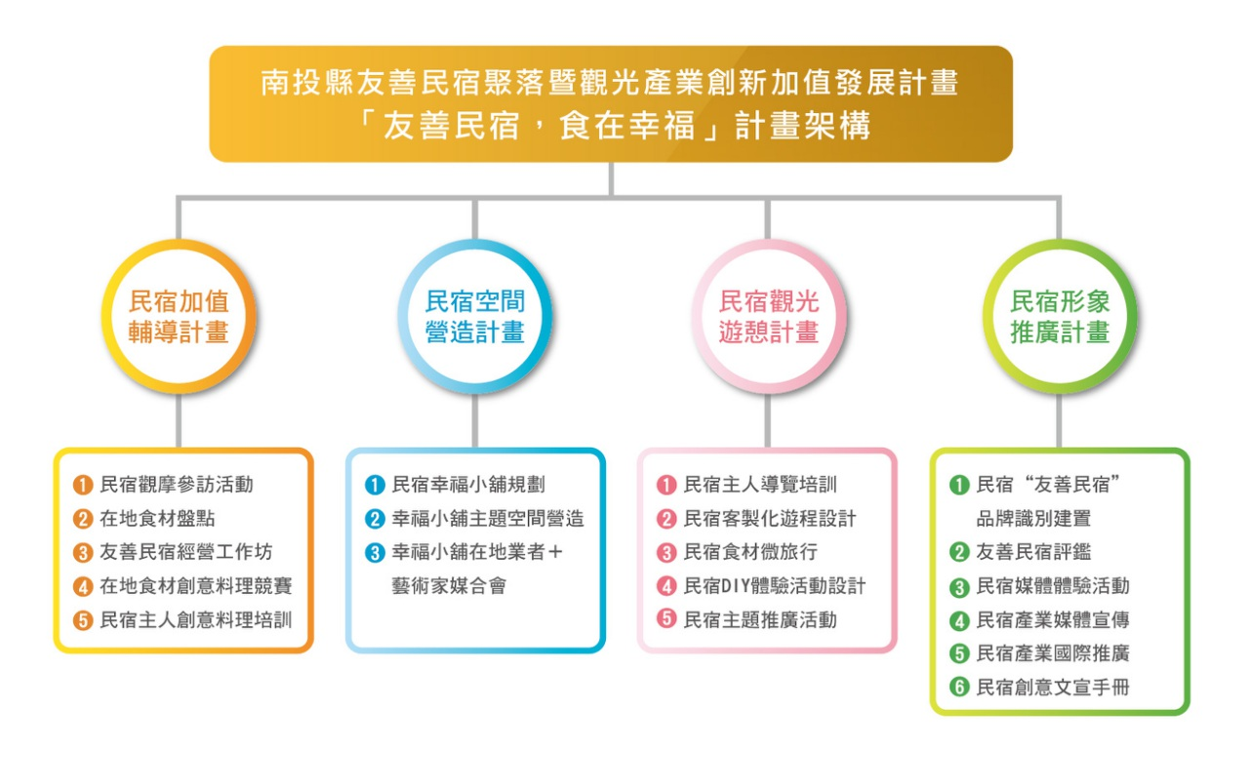
本計畫將民宿結合：「美味食材供應者-小農」、「文化及藝術品創作者-文創業者及藝術家」、「在地特色商品發行者-伴手禮業」、「遊程推廣與宣傳者-旅行業」等元素，以異業結盟之方式，帶動各產業之發展及其產業收益，共分為4大子計畫，合計19項工作項目。

日期：105年4月13日（星期三）
時間：13：00~15：00
地點：國立暨南國際大學管理學院 R268史密斯廳(南投縣埔里鎮大學路1號)
時 間 | 活 動 內 容
13：00 - 13：30 | 報到與領取資料
13：30 - 13：40 | 業務單位介紹與致詞
13：40 - 14：00 | 計畫架構與目標說明
14：00 - 15：00 | 子計畫內容與配合方法
議程：

聯絡人：粘淑閔 執行秘書 （南投縣民宿觀光協會）
電 話：0988-696924 / 049-2911899
傳 真：049-2910934
E-mail：nbbsecre@gmail.com

南投縣友善民宿聚落暨觀光產業創新加值發展計畫 說明會
報名回函
民宿名稱： |  | E-mail：
1. | 姓名： | 手機：
2. | 姓名： | 手機：
附 註
1、報名說明會費用免費，惟場地人數上限200名，每家民宿限2人報名，欲出席者敬請提前報名。
2、請於105年4月10日（星期日）下午5時前回覆，將回函傳真至：049-2910934，或掃描QR code線上回覆：
3、說明會該日上午合併辦理本會第五屆第一次會員大會，本會會員僅需報名會員大會，無需重覆報名下午說明會。（對於入會有疑問者，請逕洽本會聯絡人）

